Transformasi Genetik Tanaman Jarak Pagar (Jatropha
curcas L.) dengan Gen MaMt2 Penyandi Metallothionein Tipe 2
(Genetic Transformation of Jatropha curcas L. by using MaMt2 Gene Encoding for Metallothionein Type 2)

Novita R. Andriany Siregar¹⁾, Utut Widyastuti^{1,2)}, Suharsono ^{1,2)}
¹⁾Pusat Penelitian Sumberdaya Hayati dan Bioeknologi, LPPM, IPB
¹⁾Dep. Biologi, Fakultas Matematika dan IPA, IPB

ABSTRAK

Jarak pagar (Jatropha curcas L.) adalah tanaman yang dapat digunakan sebagai penghasil minyak biodiesel. Tanaman ini dapat diperbaiki toleransinya terhadap ion logam sehingga dapat ditanam di lahan marginal yang banyak mengandung ion logam. Toleransi tanaman terhadap toksisitas ion logam dapat diperbaiki secara genetik melalui introduksi dan ekspresi gen yang berasosiasi dengan toleransi terhadap logam. Metallothionein adalah salah satu protein yang bertanggungjawab terhadap toleransi tanaman terhadap ion logam. Penelitian ini bertujuan untuk mendapatkan tunas jarak pagar transgenik yang mengandung gen MaMt2. Untuk mencapai tujuan tersebut, daun kotiledon dari bibit J. curcas yang berumur dua minggu yang digunakan sebagai eksplan ditransformasi dengan gen MaMt2 di bawah kendali promoter ubiquitin dan terminator Nos dengan ko-kultivasi dengan Agrobacterium tumefaciens LBA4404. Dengan seleksi di dalam medium regenerasi yang mengandung 1.5 mg l⁻¹ dan 2.5 mg l⁻¹ higromisin secara berurutan, 25 tunas transgenik putatif telah diperoleh. Analisis PCR terhadap 15 di antara 25 tunas transgenik putatif menunjukkan bahwa tiga tunas adalah transgenik yang mengandung gen MaMt2 di bawah kendali promoter ubiquitin dan terminator Nos.

Kata kunci: Jatropha curcas, transformasi genetik, metallothionein, PCR, transgenik.

ABSTRACT

Jatropha curcas could be used as a biodiesel producing plant. The tolerance to metal toxicity of J. curcas should be genetically improved for cultivating this plant on marginal land. The tolerance of plants to metal toxicity can be genetically improved by introducing and expressing a gene associated with the metal tolerance. Metallothionein is one of proteins responsible to the tolerance to metal ion in plant. The objective of this research was to obtain transgenic J. curcas shoot containing MaMt2 gene. To achieve this objective, the cotyledon leaves of two week seedlings of J. curcas used as explants were transformed with MaMt2 gene under the control of ubiquitin promoter and Nos terminator by co-cultivation with Agrobacterium tumefaciens LBA4404. By selection in the regeneration medium containing 1.5 mg l⁻¹ and 2.5 mg l⁻¹ hygromycin, consecutively, 25 putative transgenic shoots had been obtained. PCR analysis of 15 among 25 putative transgenic shoots showed that three shoots are transgenic ones containing MaMt2 gene under the control of ubiquitin promoter and Nos terminator.

Keywords: Jatropha curcas, genetic transformation, metallothionein, PCR, transgenic.

PENDAHULUAN
Jarak pagar (Jatropha curcas L.) mempunyai biji yang mengandung minyak yang cukup tinggi, sehingga dapat digunakan sebagai sumber bahan bakar nabati, khususnya untuk mesin diesel. Salah satu kendala dalam produksi biodiesel dari jarak pagar adalah rendahnya produksi tanaman karena keterbatasan bibit yang unggul secara genetik. Untuk itu, perbaikan genetik harus dilakukan sebelum tanaman ini diusahakan secara luas.
Keterbatasan lahan subur yang saat ini digunakan untuk usaha tanaman pangan, menyebabkan pembudidayaan jarak pagar harus diarahkan di lahan marjinal yang tidak subur. Salah satu lahan marginal adalah lahan yang bersifat asam, dan dalam keadaan asam, kelarutan logam menjadi meningkat. Ion logam tersebut, diantaranya adalah aluminium, beracun bagi tanaman, sehingga untuk mengusahakan jarak pagar di lahan asam ini, varietas unggul yang toleran terhadap ion logam sangat diperlukan.
Metallothionein (MT) merupakan sebuah protein dengan berat molekul yang kecil (berkisar antara 4-8 kDa) dan mengandung banyak asam amino sistein (Cys) (Kagi, 1991) yang dapat mengikat ion logam. Cobbet & Goldsbrough (2002) mengelompokkan protein MT dalam 4 kelas berdasarkan urutan asam amino Cys yaitu MT tipe 1, MT tipe 2, MT tipe 3 dan MT tipe 4. MT tipe 2 mempunyai dua ujung N-terminal dan C-terminal yang kaya dengan Cys dengan motif Cys-Cys pada asam amino ketiga dan keempat dari sekuen asam aminonya. Tanaman yang dapat mengekspresikan gen penyandi metallothionein secara berlebihan diharapkan toleran terhadap ion logam.
Gen Mt dari berbagai jenis tanaman telah berhasil diisolasi, seperti pada tanaman semangka (Akashi et al. 2004), Thellungiella salsuginea (Quan et al. 2008), kedelai (Suharsono et al. 2009a), Melastoma malabathricum (Suharsono et al. 2009b), barley (Schiller et al. 2009), buncis (Wan & Freisinger, 2009), dan karet (Zhu et al. 2010). Ekspresi gen Mt pada tanaman umumnya diinduksi oleh ion logam dengan konsentrasi tinggi, kekeringan, kadar garam, pelukaan dan cekaman oksidatif (Akashi et al. 2004; Lu et al. 2006; Zhu et al. 2010), sehingga MT diduga terkait dengan sistem toleransi terhadap cekaman tersebut.
Grispen et al. (2011) melakukan ekspresi gen AtMt2b dan AtHMA4 di dalam tembakau dan memperoleh tembakau transgenik yang mempunyai ketahanan yang meningkat terhadap kadmium dan Zn. Balestrazzi et al. (2009) melakukan ekspresi gen PsMTA1 di dalam tanaman poplar (Populus alba L.) dan memperoleh tanaman poplar yang tahan terhadap keracunan logam berat.
Gen MaMt2 dari cDNA tanaman Melastoma malabathricum telah berhasil diisolasi dan dikarakterisasi (Suharsono et al. 2009b). Gen ini telah disisipkan di antara promoter ubiquitin dan terminator Nos di dalam vektor ekspresi pIG6 membentuk vektor ekspresi pIG6-MaMt2 (Anggraito, 2012). Penelitian ini bertujuan untuk mendapatkan tunas tanaman jarak pagar (Jatropha curcas L.) transgenik yang mengandung transgen MaMt2.

METODE PENELITIAN
Jarak pagar kultivar IP-2P digunakan sebagai bahan tanaman. Bakteri A. tumefaciens strain LBA4404 yang mengandung plasmid pIG6-MaMt2 (Anggraito, 2012) digunakan untuk melakukan transformasi pada tanaman jarak pagar. Daerah T-DNA dari plasmid pIG6-MaMt2 mengandung gen MaMt2 (Suharsono et al. 2009b) yang difusikan dengan promoter ubiquitin dan terminator Nos, dan gen penanda seleksi hptII (hygromycin phosphotransferase). Primer spesifik UbiQF (5’-TGAT GATGTGGTCTGGGTTGG-3’) dan NosTR (5’-CTCATAAATAACGTCATGCA TTACA-3’) serta primer spesifik SMt2F (5’-TCATGGATCCATGTCTTGCTGTGGAGG-3’) dan NosTR (5’-CTCATAA ATAACGTCATGCATTACA-3’) digunakan untuk mengetahui keberadaan gen MaMt2.

Sterilisasi dan Pengecambahan biji
Biji jarak pagar kultivar IP-2P yang telah dipisahkan dari kulit cangkang disterilisasi dengan pencelupan ke dalam EtOH 70% selama 30 detik dan direndam pada larutan kloroks 30% selama 30 menit yang selanjutnya dibilas dengan air steril sebanyak lima kali. Biji yang steril kemudian dikecambahkan di media ½ MS pada kondisi pencahayaan dengan suhu 25ºC secara terus menerus selama dua minggu. Kotiledon dipisahkan dari kecambah dan dipotong dengan ukuran 0.7 x 0.7 cm dan selanjutnya digunakan sebagai eksplan.

Inokulasi eksplan dengan Agrobacterium tumefaciens
Satu koloni A. tumefaciens yang mengandung plasmid pIG6-MaMt2 ditumbuhkan pada 20 ml media cair LB yang mengandung antibiotik 100 mg l⁻¹ streptomisin dan 50 mg l⁻¹ kanamisin pada kondisi gelap selama 24 jam dengan penggoyangan. Kultur bakteri selanjutnya disentrifugasi dengan kecepatan 5000 rpm (Jouan centrifuge BR4i) selama 10 menit untuk memperoleh endapan sel bakteri yang terpisah dari media cair LB. Bakteri selanjutnya dilarutkan di 20 ml media inokulasi cair (media MS dengan kandungan 1.5 mg l⁻¹ BA, 0.05 mg l⁻¹ IBA dan 20 mg l⁻¹ asetosiringone) hingga diperoleh kerapatan optik 0.4–0.5 pada OD₆₀₀.
Transformasi genetik dengan menggunakan kotiledon dari kecambah sebagai eksplan dilakukan dengan mengikuti metode Kajikawa et al. (2012). Untuk itu, potongan kotiledon dari kecambah jarak pagar selanjutnya direndam pada suspensi bakteri A. tumefaciens selama 10 menit pada suhu ruang dengan penggoyangan. Kotiledon dikeringkan pada tisu steril kemudian ditanam di media kokultivasi (media MS padat dengan kandungan 2 mg l⁻¹ BA, 0.05 mg l⁻¹ IBA dan 20 mg l⁻¹ asetosyringone) selama 3 hari pada ruang gelap dengan suhu 25ºC. Setelah tiga hari, eksplan dicuci dengan menggunakan air steril yang mengandung 200 mg l⁻¹ cefotaxime. Eksplan kemudian dipindahkan ke media penginduksi kalus.
Regenerasi tunas
Regenerasi eksplan setelah ditransformasi dilakukan dengan mengikuti metode Kajikawa et al. (2012) dengan beberapa modifikasi. Setelah 3 hari di media kokultivasi, eksplan dipindahkan ke media penginduksi kalus, (callus induction-CI), yaitu media MS yang mengandung 2 mg l⁻¹ BA, 0.05 mg l⁻¹ IBA, 2 g l⁻¹ PVP (polivinil pirolidon), dan 100 mg l⁻¹ cefotaxime. Eksplan diinkubasi di media CI selama tiga minggu dengan kondisi tanpa cahaya suhu 25ºC. Eksplan yang telah menghasilkan kalus lalu dipindahkan ke media penginduksi tunas (shoot induction – SR), yaitu media MS yang mengandung 2 mg l⁻¹ BA, 0.05 mg l⁻¹ IBA, 0.5 mg l⁻¹ GA3, 1.5 mg l⁻¹ higromisin, 100 mg l⁻¹ cefotaxime dan 2 g l⁻¹ PVP. Kalus diinkubasi pada ruang kultur dengan kondisi penyinaran penuh dan suhu 25ºC. Setelah dua minggu, eksplan disub-kultur pada media yang sama dengan peningkatan konsentrasi higromisin menjadi 2.5 mg l⁻¹. Tunas yang tumbuh baik pada media ini merupakan tunas transgenic putatif.
Pemanjangan Tunas
Tunas transgenik putatif disub kultur di media pemanjangan tunas (shoot elongation – SE), yaitu media MS dengan 0.3 mg l⁻¹ BA, 100 mg l⁻¹ cefotaxime dan 2 g l⁻¹ PVP. Tunas diinkubasi pada ruang kultur dengan kondisi penyinaran penuh dan suhu 25ºC. Tunas dipelihara pada media ini hingga tingginya ± 2 cm.

Isolasi DNA genom Jatropha curcas
Isolasi DNA genom dilakukan dengan menggunakan metode CTAB (Cetyltrimethyl amonium bromida) (Doyle & Doyle, 1990) yang dimodifikasi. Modifikasi dilakukan dengan menambahkan 2% PVP pada larutan pengekstraksi dan penggerusan dengan bantuan pasir kuarsa. Daun tanaman jarak pagar sebanyak 0.1 g dipotong kecil lalu digerus dengan bantuan pasir kuarsa selanjutnya dimasukkan ke larutan pengekstraksi yaitu 600 μl buffer CTAB yang mengandung 2% PVP ditambah 0.2 μl β-merkaptoetanol sebagai antioksidan dan dimasukkan ke dalam tabung mikro kemudian di bolak balik agar tercampur dan diinkubasi pada suhu 65ºC selama 30 menit. Selanjutnya larutan ditambah dengan larutan kloroform-isoamilalkohol (24:1) sebanyak 600 μl dan dibolak-balik. Selanjutnya tabung mikro disentrifugasi dengan kecepatan 10000 rpm (Jouan centrifuge BR4i), pada suhu 4ºC selama 20 menit. Supernatan yang diperoleh kemudian dipindahkan ke tabung mikro baru dan ditambah larutan fenol-kloroform-isoamilalkohol (25:24:1) sebanyak 1 x volume, kemudian tabung mikro dibolak balik dan disentrifugasi kembali dengan kecepatan 10000 rpm (Jouan centrifuge BR4i) pada suhu 4ºC selama 20 menit. Supernatan yang diperoleh kemudian dipindahkan ke dalam tabung mikro baru dan ditambah dengan NaOAc 0.5M pH 5.2 dan etanol absolut masing-masing sebanyak 0.1 dan 2 kali volume supernatan yang diperoleh. Setelah itu tabung mikro dibolak-balik dan diinkubasi pada suhu -20ºC selama semalam. Larutan selanjutnya disentrifugasi dengan kecepatan 10000 rpm (Jouan centrifuge BR4i) pada suhu 4ºC selama 30 menit. Endapan (pelet) yang terbentuk selanjutnya ditambah dengan etanol 70% kemudian disentrifugasi dengan kecepatan 10000 rpm (Jouan centrifuge BR4i) pada suhu 4ºC selama 5 menit. Endapan DNA selanjutnya dikeringanginkan dan disuspensikan dalam 20 μl ddH₂O. Kandungan RNA dihilangkan dengan pemberian RNAse (100 μ ml⁻¹) dan diinkubasi pada suhu 37ºC selama satu malam.
Analisis Integrasi gen MaMt2
Integrasi gen MaMt2 pada tunas transgenik putatif jarak pagar dianalisis dengan PCR (polymerase chain reaction). Analisis menggunakan kombinasi primer spesifik UbiQF dan NosTR serta kombinasi primer spesifik SMt2F dan NosTR. Campuran reaksi PCR yang digunakan adalah 1 μl DNA genom, 0.5 mM primer forward, 0.5 mM primer reverse, 5 μl PCR mix Goldentag (Fermentas), ditambah dengan ddH₂O hingga volume mencapai 10 μl. Kondisi PCR mengikuti metode Anggraito (2012) yaitu pra-PCR 95ºC selama 5 menit; denaturasi 94ºC selama 60 detik; penempelan primer 60ºC selama 60 detik; pemanjangan 72ºC selama 80 detik; pemanjangan akhir 72ºC selama 5 menit dan pasca-PCR 25ºC selama 10 menit. PCR dilakukan sebanyak 35 siklus. Hasil PCR dimigrasikan di dalam gel agarosa 0.1% dengan voltase 100 volt selama 30 menit. Gel selanjutnya diwarnai dengan larutan 0.5 mg l⁻¹ etidium bromida selama 20 menit dan divisualisasi pada UV transiluminator.

HASIL DAN PEMBAHASAN
Pembentukan kalus
Penggunaan potongan kotiledon dari kecambah yang berumur 2 minggu sebagai eksplan bertujuan untuk mempermudah pengumpulan eksplan untuk proses transformasi dan meningkatkan efisiensi regenerasi dan transformasi. Li et al. (2006) menyatakan bahwa kotiledon dari kecambah merupakan eksplan yang lebih baik untuk transformasi genetik jarak pagar dengan perantara Agrobacterium dibandingkan dengan bagian hipokotil, epikotil dan daun. Menurut Kalimuthu et al. (2007), penggunaan kotiledon sebagai sumber eksplan dapat meningkatkan efisiensi regenerasi karena kotiledon dapat menghasilkan tunas melalui embriogenesis somatik.
Kotiledon yang telah diinokulasi dengan A. tumefaciens ditanam pada media penginduksi kalus. Eksplan yang tidak diinokulasi A. tumefaciens mulai membentuk kalus pada hari ke-10 sedangkan eksplan yang ditransformasi mulai membentuk kalus pada hari ke-13 dengan presentasi jumlah eksplan yang membentuk kalus masing-masing sebesar 90% dan 77% (Gambar 1). Pada 13 hari setelah tanam (HST) di media CI, kalus yang terbentuk dari eksplan yang sebelumnya tidak diinokulasi dengan A. tumefaciens berwarna putih menutupi seluruh tepi eksplan yang membesar 2-3 kali dari ukuran awal dan bagian tengah eksplan masih tetap berwarna hijau. Kalus yang dihasilkan oleh eksplan yang sebelumnya diinokulasi dengan A. tumefaciens berwarna putih hampir di seluruh tepi eksplan namun bagian tengah eksplan berwarna hijau kekuningan dan berukuran 1-2 kali dari ukuran awal dan sedikit mengalami pencoklatan (browning). Pencoklatan (browning) ini kemungkinan disebabkan oleh senyawa fenol yang diproduksi oleh eksplan akibat terinfeksi A. tumefaciens sebagai bentuk pertahanan.
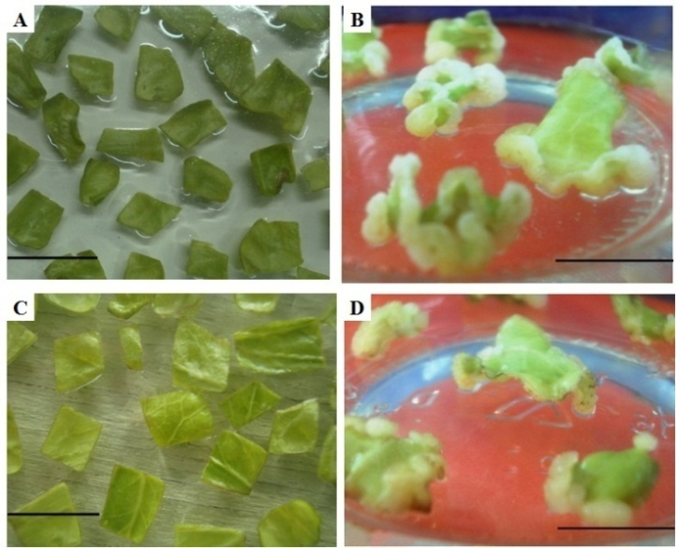
Gambar 1. Perkembangan kalus J. curcas pada media CI. (A-B): eksplan yang sebelumnya tidak diinokulasi A. tumefaciens di media non selektif; (C-D): eksplan yang sebelumnya diinokulasi dengan A. tumefaciens; (A) 0 hari; (B) kalus pada hari ke-13; (C) 0 hari; (D) kalus pada hari ke 16 (bar = 1 cm).

Regenerasi Tunas
Kalus non-transgenik di dalam media penginduksi tunas (SR) non selektif yang tidak mengandung higromisin mulai berubah warna menjadi warna putih kehijauan dan menghasilkan tonjolan calon tunas setelah hari ke-10 dan tunas lengkap diperoleh setelah hari ke-14. Perubahan warna menjadi putih kehijauan juga ditemukan pada kalus dari eksplan yang sebelumnya diinokulasi dengan A. tumefaciens. Tonjolan calon tunas mulai muncul setelah hari ke-14 dan mulai berkembang membentuk tunas setelah hari ke-18. Tunas lengkap mulai dihasilkan pada minggu ke-3 yang selanjutnya disebut tunas trangenik putatif (Gambar 2).
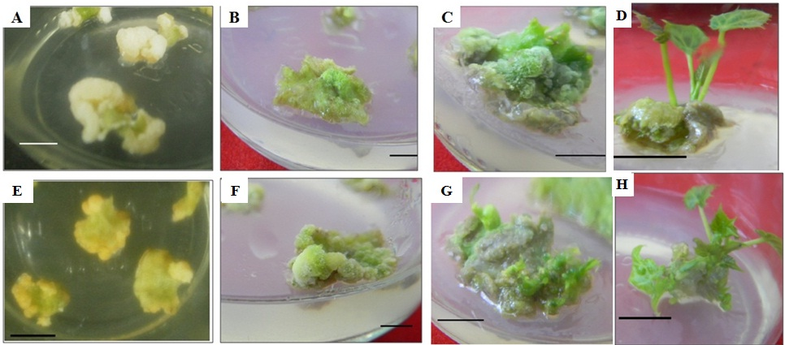
Gambar 2 Perkembangan eksplan pada media SR. A-D: eksplan non transgenik di media non selektif; E-H: eksplan transgenik putatif di media selektif; (A) hari ke-1; (B) hari ke-7; (C) Tonjolan calon tunas; (D) tunas lengkap setelah hari ke-14; (E) hari ke-1; (F) hari ke-7; (G) Tonjolan calon tunas; (H) Tunas lengkap setelah hari ke-21 (bar = 1 cm).

Efisiensi regenerasi dari kalus untuk menjadi tunas non transgenik adalah 78.3% (Tabel 1). Kumar et al. (2011) memperoleh efisiensi regenerasi sebesar 81.07% dari eksplan kotiledon. Varshney & Johnson (2010) menggunakan embrio jarak pagar yang belum dewasa sebagai sumber eksplan dan memperoleh efisiensi regenerasi sebesar 90%.
Sulistyaningsih (2012) menyatakan bahwa penggunaan higromisin dengan konsentrasi 5 mg l⁻¹ menyebabkan pertumbuhan tunas jarak pagar terhambat. Oleh sebab itu, pada penelitian ini seleksi tunas transgenik putatif dilakukan pada media penginduksi tunas dengan menggunakan higromisin pada konsentrasi 1.5 mg l⁻¹ dan 2.5 mg l⁻¹. Eksplan yang sebelumnya diinokulasi dengan A. tumefaciens mengalami kematian sebanyak 32.6% pada seleksi pertama. Dari eksplan yang tumbuh di media seleksi I, 62% mengalami kematian pada seleksi kedua (Tabel 1). Eksplan yang sebelumnya tidak diinokulasi dengan A. tumefaciens mengalami kematian sebesar 100% dimedia seleksi I. Hasil ini menunjukkan bahwa 1.5 mg l⁻¹ higromisin dapat menyebabkan kematian pada eksplan jarak pagar. Hal ini menunjukkan bahwa jarak pagar sangat sensitif terhadap higromisin. Kumar et al. (2010) memperoleh hasil bahwa 60% tunas mengalami kematian di media yang mengandung higromisin dengan konsentrasi 2.5 μg ml⁻¹. Hal ini sangat berbeda dengan Li et al. (2008) yang menyatakan bahwa eksplan jarak pagar masih bisa bertahan dan menghasilkan tunas pada media yang mengandung 5 mg l⁻¹ higromisin.
Tabel 1 Perkembangan jumlah eksplan pada media seleksi
Perlakuan eksplan* | Jumlah awal eksplan | Jumlah kalus pada seleksi I  (1.5 mg l⁻¹ higromisin) |  | Jumlah kalus pada seleksi II  (2.5 mg l⁻¹ higromisin)
Perlakuan eksplan* | Jumlah awal eksplan | Hidup | Mati | Hidup | Mati
Diinokulasi | 98 | 66  (67.4%) | 32  (32.6%) | 25  (37.88%) | 41  (62.12%)
Tidak diinokulasi | 20 | 0  (0%) | 20  (100%) | - | -
Tidak diinokulasi** | 60 | - | - | 47  (78.3%) | -
* Dengan A. tumefaciens
** Ditumbuhkan pada media non selektif

Uji integrasi gen MaMt2 ke dalam jarak pagar
Dari 98 eksplan yang diinokulasi A. tumefaciens hanya 25 kalus yang mampu bertahan dan membentuk tunas pada seleksi kedua. Dari duapuluh lima tunas transgenik putatif, lima belas tunas diambil secara acak untuk dianalisis keberadaan gen MaMt2 melalui PCR dengan primer spesifik UbiQF dan NosTR serta kombinasi primer SMt2F dan NosTR. Penggunaan kedua primer spesifik tersebut berturut-turut akan menghasilkan DNA dengan ukuran 1160 pb dan 526 pb.
Analisis PCR dengan primer UbiQF dan NosTR terhadap lima belas tunas transgenik putatif menunjukkan bahwa tujuh tunas menghasilkan amplikon sesuai dengan yang diharapkan (Gambar 3). Analisis PCR dengan primer SMT2F dan NosTR terhadap tujuh tunas tersebut menunjukkan bahwa tiga tanaman menghasilkan amplikon sesuai yang diharapkan (Gambar 4). PCR terhadap DNA tunas dari tanaman non transgenik tidak menghasilkan amplikon. Hasil ini menunjukkan bahwa ketiga tunas tersebut adalah transgenik yang membawa transgen MaMt2.
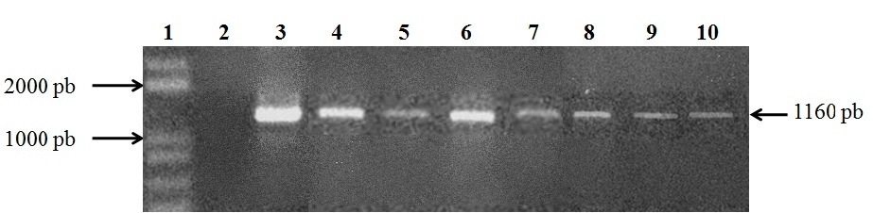

Gambar 3 Hasil analisis PCR dengan primer spesifik UbiQF-NosTR. 1 = Marker 1 kb; 2 = tunas non transgenik (tipe liar); 3 = pIG6-MaMt2 (kontrol positif); 4-10 = tunas transgenik putatif.
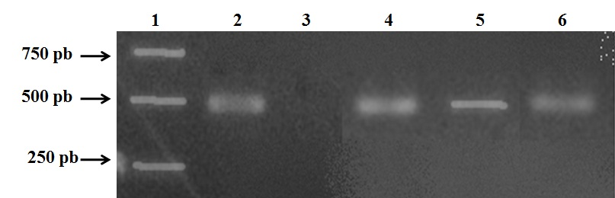

Gambar 4 Hasil analisis PCR dengan primer spesifik SMt2F dan NosTR. 1 = Marker 1 kb; 2 = pIG6-MaMt2 (kontrol positif); 3 = tunas non transgenik (tipe liar); 4-6 = tunas transgenik putatif.

Penelitian ini menggunakan metode transformasi yang dilaporkan oleh Kajikawa et al. (2012) dan efisiensi transformasi yang diperoleh masih lebih rendah. Efisiensi transformasi melalui perantara A. tumefaciens dapat ditingkatkan dengan memodifikasi metode transformasi seperti umur eksplan kotiledon, lamanya eksplan didalam suspensi bakteri, strain dan kepadatan bakteri, lamanya ko-kultivasi serta kultivar jarak pagar yang digunakan (Mazumdar et al. 2010; Zong et al. 2010). Joshi et al. (2011) memperoleh efisiensi transformasi sebesar 44.7% dengan menggunakan metode penembakan partikel gen. Penggunaan metode penembakan partikel gen dalam transformasi genetik masih relatif jarang dilakukan terkait dengan biaya yang diperlukan jauh lebih besar bila dibandingkan dengan transformasi melalui A. tumefaciens.

KESIMPULAN
Tunas jarak pagar transgenik yang mengandung gen MaMt2 dibawah kendali promoter Ubiquitin dan terminar Nos telah diperoleh. Berdasarkan analisis PCR dengan kombinasi primer UbiQF-NosTR dan SMt2F-NosTR, dari 15 tunas transgenik putatif, 3 tunas adalah positif transgenik. Karena jarak pagar sangat sensitif terhadap antibiotik higromisin, maka seleksi dengan konsentrasi antibiotik yang lebih tinggi daripada 2.5 mg l⁻¹ higromisin sebaiknya dilakukan terhadap tunas yang sudah relatif besar.

UCAPAN TERIMA KASIH
Penelitian ini dibiayai oleh Penelitian Kerjasama Luar Negeri dan Publikasi Internasional yang berjudul “Genetic Engineering of Jatropha curcas by genes responsible for aluminum tolerance and flowering” atas nama Prof. Dr. Suharsono dengan surat perjanjian No: 390.12/IT3.11/PL/2012.

DAFTAR PUSTAKA
Akashi K, Nishimura N, Ishida Y, Yokota A. 2004. Potent hydroxyl radical-scavenging activity of drough-induced type-2 metallothionein in wild watermelon. Biochem Biophys Res Com 323: 72-78.
Anggraito YU. 2012. Transformasi genetik Nicotiana benthamiana L. dan kedelai dengan gen MaMt2 penyandi metallothionein tipe II dari Melastoma malabathricum L. Disertasi: IPB-Bogor.
Balestrazzi A et al. 2009. Expression of the PsMTA1 gene in white poplar engineered with the MAT system is associated with heavy metal tolerance and protection against 8-hydroxy-20-deoxyguanosine mediated-DNA damage. Plant Cell Rep 28: 1179–1192.
Cobbett C, Goldsbrough P. 2002. Phytochelatins and metallothioneins: roles in heavy metal detoxification and homeostasis. Ann Rev Plant Biol 53: 159-182.
Doyle JJ, Doyle JL. 1990. A rapid total DNA preparation procedure for fresh plant tissue. Focus 12:13-15.
Grispen VMJ, Hakvoort HWJ, Bliek T, Verkleij JAC, Schat H. 2011. Combined expression of the Arabidopsis metallothionein MT2b and the heavy metal transporting ATPase HMA4 enhances cadmium tolerance and the root to shoot translocation of cadmium and zinc in tobacco. Environt and Exp Bot 72: 71–76.
Joshi M, Mishra A, Jha B. 2011. Efficient genetic transformation of Jatropha curcas L. by microprojectile bombardment using embryo axes. Ind Crops and Prod 33: 67–77.
Kagi J. 1991. Overview of metallothionein. Methods Enzymol 205:613–626.
Kajikawa M et al. 2012. Establishment of bispyribac selection protocols for Agrobacterium tumefaciens-and Agrobacterium rhizogenes- mediated transformation of the oil seed plant Jatropha curcas L. Plant Biotechnol 29: 145-153.
Kalimuthu K, Paulsamy1 S, Senthilkumar R, Sathya M. 2007. In vitro Propagation of the Biodiesel Plant Jatropha curcas L. Plant Tissue Cult & Biotech 17(2):137-147.
Kumar N et al. 2010. Stable genetic transformation of Jatropha curcas via Agrobacterium tumefaciens-mediated gene transfer using leaf explants. Ind Crops and Prod 32: 41-47.
Kumar N, Anand KGV, Reddy MP. 2011. Plant regeneration of non-toxic Jatropha curcas-impacts of plant growth regulators, source and type of explants. Plant Biochem Biotechnol 20: 125-133.
Li MR, Li HQ, Wu GJ. 2006. Study on factors influencing Agrobacterium-mediated transformation of Jatropha curcas. J Mol Cel Bio 39: 83-89.
Li M, Li H, Jiang H, Pan X, Wu G. 2008. Establishment of an Agrobacterium-mediated cotyledon disc tranformation method for Jatropha curcas. Plant Cell Tiss Organ Cult 92: 173-181.
Lu S et al. 2006. The GUS reporter-aided analysis of the promoter activities of a rice metallothionein gene reveals different regulatory regions responsible for tissue-specific and inducible expression in transgenic Arabidopsis. Transgenic Res 16: 177–191.
Quan XQ, Wang ZL, Zhang H, Bi YP. 2008. Cloning and characterization of TsMT3, a type 3 metallothionein gene from salt cress (Thellungiella salsuginea). DNA Sequence 19: 340–346.
Mazumdar P, Basu A, Paul A, Mahanta C, Sahoo L. 2010. Age and orientation of the cotyledonary leaf explants determine the efficiency of de novo plant regeneration and Agrobacterium tumefaciens mediated transformation in Jatropha curcas L. South African J Bot 76: 337–344.
Schiller M, Hegelund JN, Husted S, Schjoerring JK. 2009. Plant metallothioneins and functional analysis of a barley metallothionein promoter. The proceedings of the international Plant, Nutrition Colloquium XVI, UC Davis.
Suharsono, Anwar Y, Widyastuti U. 2009a. Isolation and cloning of cDNA of gene encoding for metallothionein type 2 from soybean (Glycine max (L.) Merill) cv. Slamet. Biodiversitas 10: 109-114.
Suharsono, Trisnaningrum N, Sulistyaningsih LD, Widyastuti U. 2009b. Isolation and cloning of cDNA of gene encoding for metallothionein type 2 from Melastoma affine. Biotropia 16: 28-37.
Sulistyaningsih YC. 2012. Rekayasa ekspresi gen pembungaan HD3A pada tanaman jarak pagar (Jatropha curcas L.). Disertasi: IPB-Bogor.
Varshney A, Johnson TS. 2010. Efficient plant regeneration from immature embryo cultures of Jatropha curcas, a biodiesel plant. Plant Biotechnol Rep 4: 139-148.
Wan X, Freisinger E. 2009. The plant metallothionein 2 from Cicer arietinum forms a single metal–thiolate clusterwz. Metallomics 1: 489–500.
Zhu J, Zhang Q, Wu R, Zhang Z. 2010. HbMT2: an ethephon-induced metallothionein gene Hevea brasiliensis responds to H₂O₂ stress. Plant Physiol Biochem 48: 710-715.
Zong H et al. 2010. Agrobacterium-mediated transformation of Jatropha curcas young leaf explants with lateral shoot-inducing factor (LIF). Int J Agric Biol 12: 891–896.

